Github账号： GlueNa2SiO3
个人博客关于密码学实验的链接：
https://github.com/Glue-Na2SiO3/GLUE
实验题目：密码学第二次实验
实验摘要：
本实验围绕密码学中的四个核心任务展开，包括 ECB 模式的逐字节解密攻击（进阶版）、PKCS#7 填充验证、CBC 模式的比特翻转攻击，以及基于欧洲电子护照机读区信息生成 AES 密钥并解密的实践。通过对提供的代码解析与实验操作，深入理解对称加密算法的工作机制、潜在安全漏洞及密钥生成逻辑，旨在掌握密码学攻击原理与实际应用中的密钥管理方法。
题目描述
1.Byte-at-a-time ECB decryption (Harder)
针对 AES-ECB 模式加密的密文，在已知已知前缀（包含随机前缀和目标字符串）的情况下，通过构造特定明文，利用 ECB 模式相同明文块生成相同密文块的特性，逐字节破解目标字符串。核心代码为6.py，需解决随机前缀导致的块对齐问题，确定块大小、前缀长度后完成解密。
2.PKCS#7 padding validation
实现并验证 PKCS#7 填充的合法性校验逻辑，判断给定字节流的填充是否符合规范（最后n字节均为n）。核心代码为7.py，需处理有效填充与无效填充（如填充长度超范围、填充字节不一致）的场景。
3.CBC bit flipping attacks
利用 CBC 模式的加密特性（前序密文块影响后续明文块解密），通过修改特定密文块的比特位，将明文篡改为包含;admin=true;的目标字符串。核心代码为8.py，需定位前缀占用的块数，构造攻击明文并翻转对应比特。
4.2MTC3 AES key — encoded in the machine readable zone of a European ePassport
基于欧洲电子护照机读区（MRZ）信息生成 AES 密钥，使用 CBC 模式解密给定密文。核心代码为ans.py，涉及 MRZ 信息提取、SHA1 哈希密钥生成、奇偶校验处理及 CBC 解密流程。
过程
1. Byte-at-a-time ECB decryption (Harder)
(1)确定块大小
向加密接口输入长度递增的b'X'*i，观察密文长度变化。当长度增加时，增量即为块大小（实验中为 16 字节）。核心代码(6.py):

previous_length = len(oracle.encrypt(b''))
for i in range(20):
length = len(oracle.encrypt(b'X'*i))
if length != previous_length:
block_size = length - previous_length # 结果为16
break
(2)确定前缀长度
对比不同长度b'X'*i的密文块，当首块稳定时，计算前缀长度prefix_size = block_size - i + 1。例如，当前缀长度为 5 时，输入b'X'*11可使前缀 + 填充恰好填满一个块。
(3)逐字节破解目标字符串
构造填充padding，使前缀+padding+已知字节+未知字节恰好对齐为整数块；
枚举所有可能字节（0-255），对比加密后目标块与预设块，匹配则确定该字节；
重复步骤直至破解完整目标字符串（Base64 解码后为英文段落）。


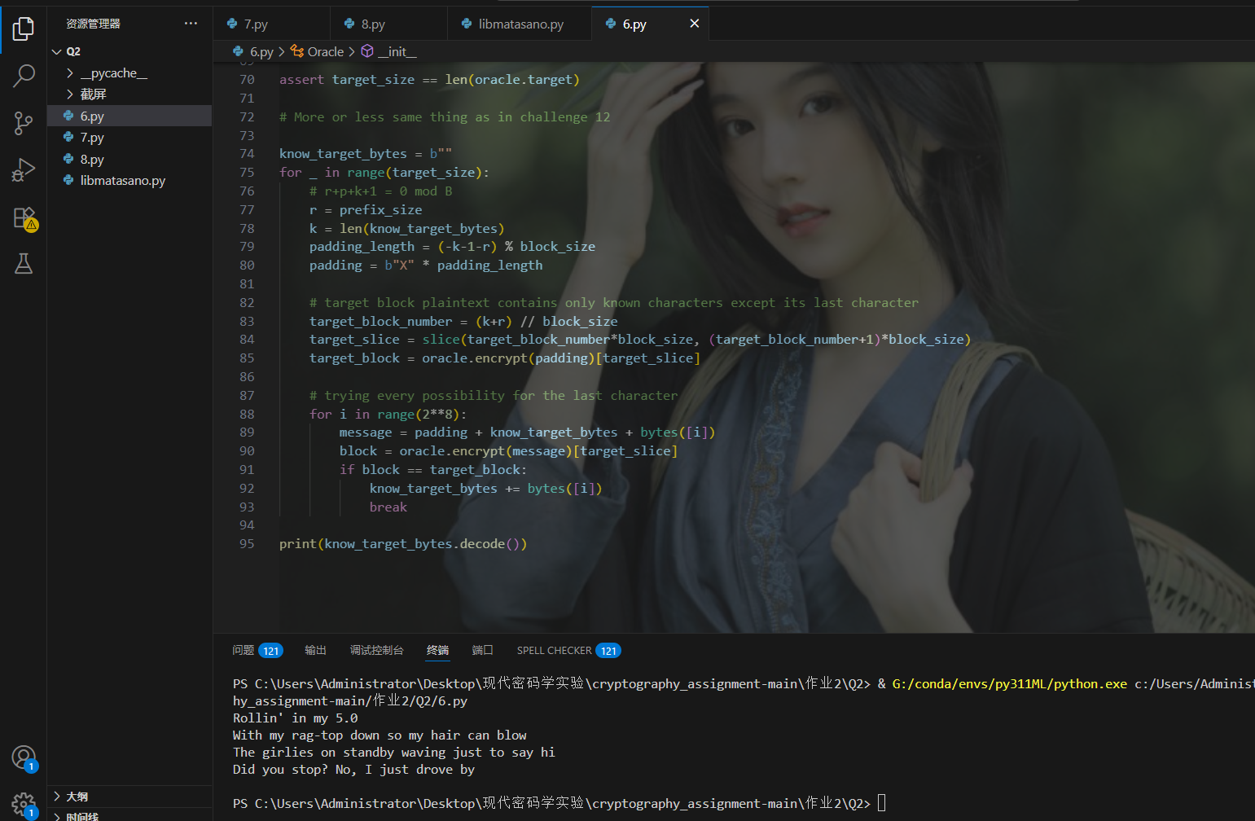
2. PKCS#7 padding validation
(1)验证逻辑实现：
def pkcs7_unpad(padded_message):
if len(padded_message) == 0:
raise ValueError('Invalid padding')
last_byte = padded_message[-1]
if last_byte == 0 or last_byte > len(padded_message):
raise ValueError('Invalid padding')
if padded_message[-last_byte:] != bytes([last_byte]) * last_byte:
raise ValueError('Invalid padding')
return padded_message[:-last_byte]

(2)测试案例：
有效填充：b'ICE ICE BABY\x04\x04\x04\x04' → 成功去除填充，返回b'ICE ICE BABY'。
无效填充：b'ICE ICE BABY\x05\x05\x05\x05'（填充长度超实际）、b'ICE ICE BABY\x01\x02\x03\x04'（填充字节不一致）均抛出异常。


3. CBC bit flipping attacks
(1)确定前缀块数：对比空明文与单字节明文的密文前缀，计算前缀占用的块数prefix_block_size（实验中为 1 块）。
(2)构造攻击明文与翻转比特：
输入b'xadminxtruex'，使加密后目标明文位于特定块。
翻转前序密文块中对应位置的比特：
将第 0 位x翻转为;（previous_block[0] ^= ord(b'x') ^ ord(b';')）。
将第 6 位x翻转为=（previous_block[6] ^= ord(b'x') ^ ord(b'=')）。
将第 11 位x翻转为;（previous_block[11] ^= ord(b'x') ^ ord(b';')）。
(3)验证攻击结果：解密修改后的密文，检查是否包含;admin=true;，实验返回True，攻击成功。

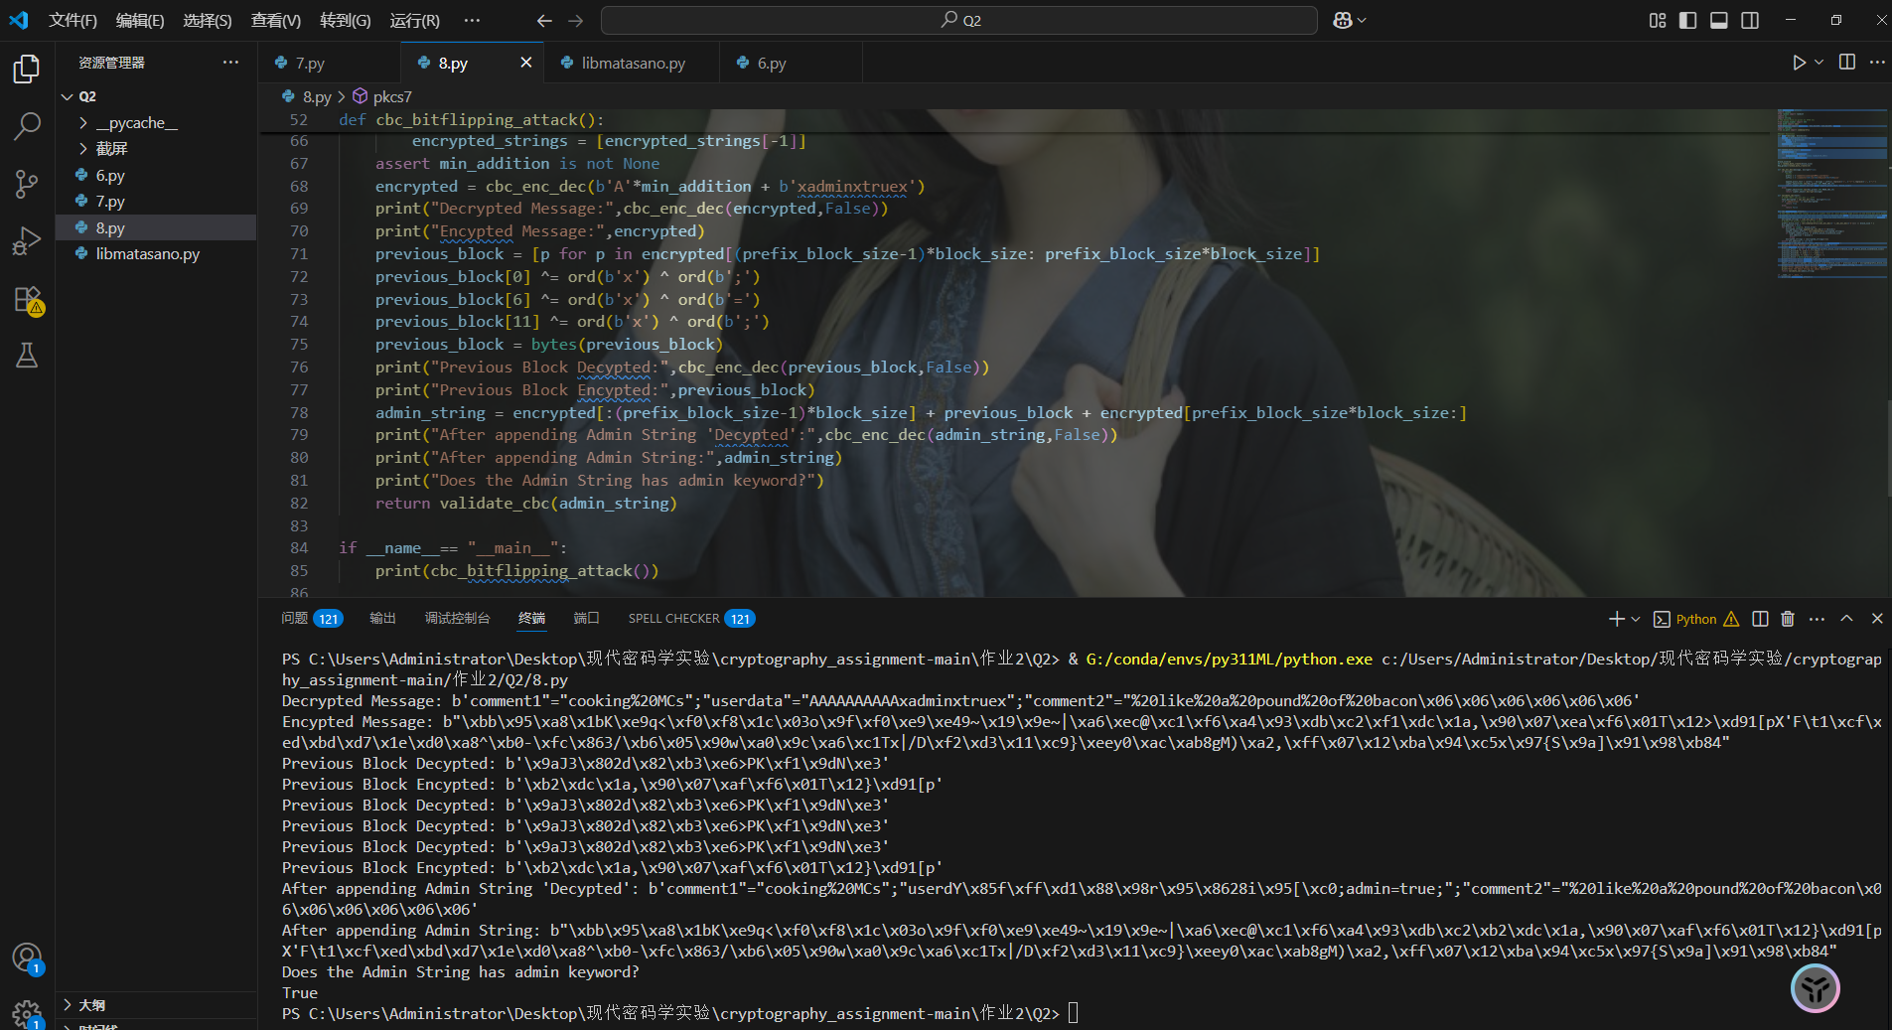
4. 2MTC3 AES key 生成与解密
(1)MRZ 信息提取：从输入字符串v中提取编号（no）、生日（birth）、日期（date），拼接为mrz_information（如'12345678<811101821111167'）。
(2)密钥生成流程：
对mrz_information进行 SHA1 哈希，取前 32 位作为kseed。
拼接kseed与00000001后再次 SHA1 哈希，得到h_D（如'EB8645D97FF725A998952AA381C5307909962536'）。
对h_D的前 16 位（ka）和后 16 位（kb）进行奇偶校验处理（jiou函数），生成最终密钥key（如'ea8645d97ff725a898942aa280c43179'）。
(3)CBC 解密：使用生成的密钥和全零 IV 解密 Base64 编码的密文，核心代码：
m = AES.new(binascii.unhexlify(key), AES.MODE_CBC, binascii.unhexlify('0'*32))
print(m.decrypt(ciphertext))
# 输出解密后的明文
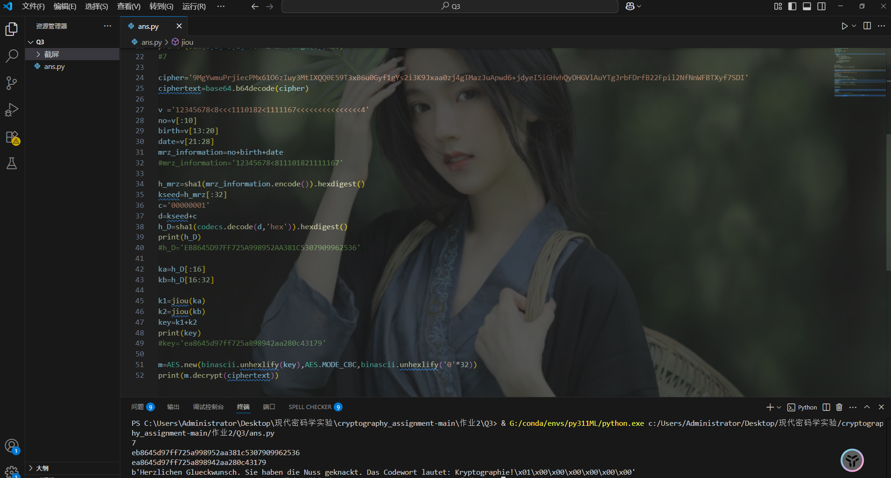
总结
ECB 模式安全性：ECB 模式因确定性加密易受逐字节攻击，随机前缀仅增加攻击复杂度（需先对齐块），但无法根本解决安全问题，实际中应避免使用。
PKCS#7 填充的重要性：填充验证是对称加密的基础环节，不当的验证逻辑可能导致 Padding Oracle 攻击，需严格校验填充长度与内容的一致性。
CBC 模式的风险：CBC 模式的比特翻转攻击利用前序密文块对后续明文的影响，提示需确保 IV 随机性，并优先选择带认证的加密模式（如 GCM）。
密钥生成规范：基于 MRZ 的密钥生成依赖哈希函数（如 SHA1）和奇偶校验，虽满足特定场景需求，但 SHA1 安全性已受质疑，实际应采用 SHA-256 等更强算法，并确保密钥生成过程的随机性。
参考文献
无

